Pasek do zegarka silikonowy 20 mm
Dlaczego czasem warto zmienić pasek skórzany na pasek do zegarka silikonowy 20 mm? O tym piszemy w naszym blogpoście poniżej, zachęcamy do lektury fanów zegarków!

Silikonowy, skórzany czy gumowy?

Zegarek to jeden z najpopularniejszych dodatków zarówno w przypadku mody męskiej jak i mody damskiej. Zegarek świadczy zarówno o naszej punktualności jak i jest uzupełnieniem biznesowego stylu. Z drugiej zaś strony może także zastąpić biżuterię. Wystarczy, że zegarek posiada biżuteryjne dodatki takie jak bransoleta czy też tarcza wysadzana cyrkoniami. Pasek do zegarka jest elementem, dzięki któremu możemy nieco zmienić styl naszego zegarka. Na przykład wymieniając pasek skórzany na pasek do zegarka silikonowy 20 mm , sprawimy, że zegarek nabierze nieco bardziej casualoewego stylu.
Pasek do zegarka silikonowy 20 mm

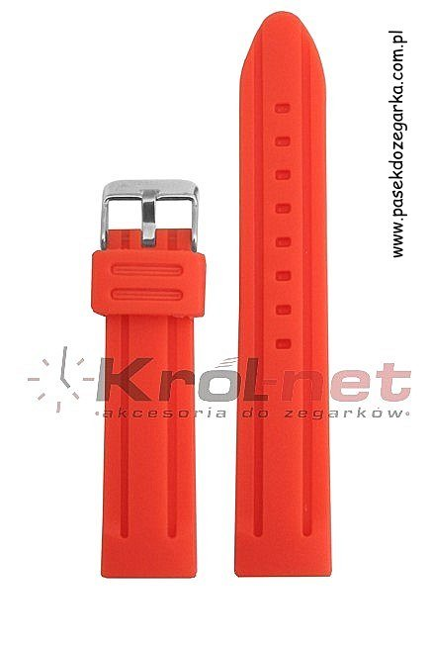
W sieci funkcjonuje sklep internetowy pasek do zegarka. To miejsce, w którym znajdziesz szeroki wybór pasków zarówno damskich jak i męskich oraz dziecięcych. Posiadamy nie tylko wiele szerokości i długości pasków ale także są one pogrupowane ze względu na markę oraz materiał z jakiego zostały wykonane. W ofercie znajdziesz zatem, zarówno paski ze skóry naturalnej jak i ze skóry Eko oraz gumowe, dostępny jest również pasek do zegarka silikonowy 20 mm w wielu kolorach, który idealnie sprawdzi się latem do zwiewnych stylizacji.

